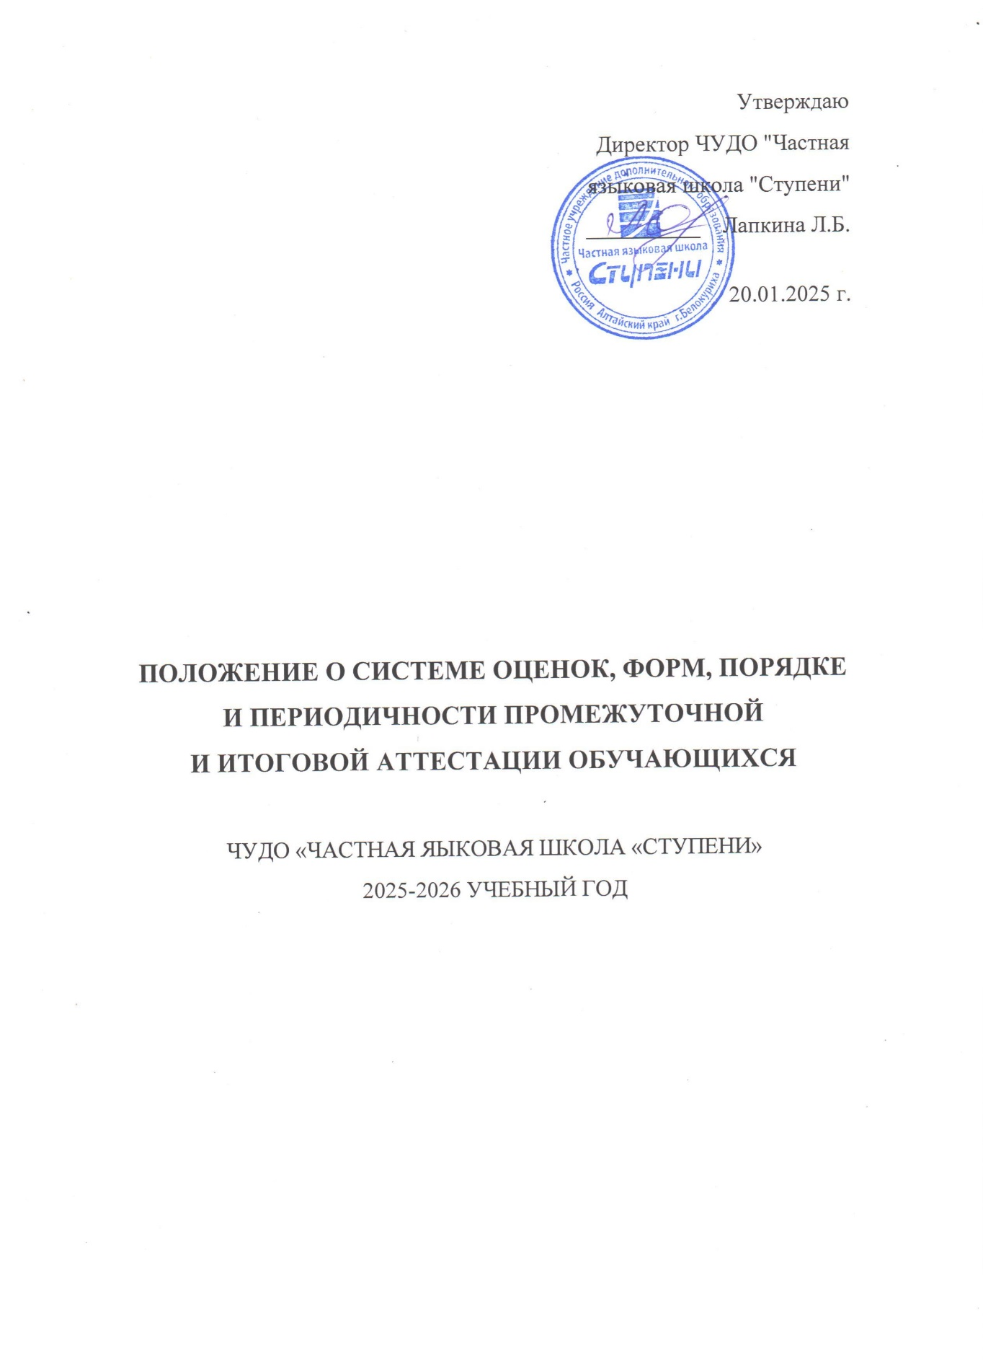

1. Общие положения
1.1. Настоящее положение разработано в соответствии с Законом РФ «Об образовании» № 273-ФЗ от 21.12.2012 г и Уставом учреждения и регламентирует содержание и порядок промежуточной и итоговой аттестации обучающихся.
1.2. Устанавливает систему оценок и регламентирует содержание и порядок проведения текущего контроля, промежуточной и итоговой аттестации обучающихся учреждения. Положение утверждается приказом директора.
1.3. Положение о системе оценок, формах, порядке и периодичности проведения промежуточной и итоговой аттестации обучающихся утверждается приказом директора школы.
1.4. Система оценок, формы, сроки, порядок и периодичность текущего контроля, промежуточной и итоговой аттестации обучающихся определяется в соответствии с настоящим Положением.
1.5. Текущий контроль обучающихся проводится с целью установления фактического уровня теоретических знаний по темам (разделам) образовательной программы, их практических умений и навыков.
1.6. Промежуточная аттестация обучающихся проводится с целью повышения ответственности педагогов и обучающихся за результаты образовательного процесса, за объективную оценку усвоения обучающимися образовательных программ.
1.7. Итоговая аттестация обучающихся проводится с целью определения выполнения обучающимся полного курса образовательной программы и их соответствия прогнозируемым результатам образовательных программ.
1.8. Принципы аттестации.
Аттестация обучающихся строится на следующих принципах:
- научность;
- учет индивидуальных и возрастных особенностей обучающихся;
- адекватность периоду обучения;
- свободы выбора преподавателем методов и форм проведения и оценки результатов;
- открытости результатов для преподавателей, обучающихся и родителей/законных представителей.
1.9. Функции аттестации.
В образовательном процессе учреждения в целом и каждой учебной группы в частности аттестация выполняет целый ряд функций:
а) учебную, так как создает дополнительные условия для обобщения и осмысления полученных теоретических и практических знаний, умений и навыков;
б) воспитательную, так как является стимулом к расширению познавательных интересов и потребностей обучающихся;
в) развивающую, так как позволяет обучающимся осознать достигнутый уровень овладения программой и определить перспективы.

2. Текущий контроль

3.1. Текущий контроль успеваемости обучающихся в Учреждении осуществляется преподавателем по каждому изученному разделу.
3.2. Содержание материала контроля определяется преподавателем на основании содержания программного материала.
3.3. Форму текущего контроля определяет преподаватель с учетом контингента обучающихся, языкового уровня, содержания учебного материала, используемых им образовательных технологий и др.
3.4. Текущий контроль может проводиться в следующих формах: творческие работы, контрольные работы; тестирование.

3. Промежуточная аттестация

4.1. Промежуточная аттестация проводится как оценка результатов обучения за определённый промежуток учебного времени – модуль.
4.2. Промежуточная аттестация обучающихся включает в себя проверку теоретических знаний и практических умений и навыков.
4.3. Промежуточная аттестация обучающихся может проводиться в следующих формах: устное и письменное тестирование.
4.4. Промежуточная аттестация обучающихся осуществляется преподавателем по-своему выбору с учетом возраста обучающихся.
4.5. Материалы для промежуточной аттестации разрабатываются преподавателями учреждения на основе УМК каждой образовательной программы.
4.6. Промежуточная аттестация обучающихся проводится в срок, предусмотренной каждой образовательной программой по окончании прохождения учебного модуля (блока тем).

4. Итоговая аттестация

4.1. Итоговая аттестация обучающихся проводится по окончанию обучения по образовательной программе.
4.2. Итоговая аттестация обучающихся может проводиться в следующих формах: устное и письменное тестирование.
4.3. Для проведения итоговой аттестации формируется аттестационная комиссия, в состав которой входят директор и преподаватели учреждения.
4.4. Результаты итоговой аттестации обучающихся должны оцениваться таким образом, чтобы можно было определить: насколько достигнуты прогнозируемые результаты образовательной программы каждым обучающимся; полноту выполнения образовательной программы; результативность самостоятельной деятельности обучающегося в освоении программы.
4.5. Параметры подведения итогов: количество воспитанников (%), полностью освоивших образовательную программу, освоивших программу в необходимой степени, не освоивших программу; причины не освоения обучающимися образовательной программы; необходимость коррекции программы.
4.6. Критерии оценки результативности.
Критерии оценки уровня теоретических знаний и практических навыков:
- высокий уровень – обучающийся освоил практически весь объём знаний 100-85%, предусмотренных программой за конкретный период, словарный запас полностью соответствует уровню программы, грамматические и лексические структуры употребляет свободно и в соответствии с ситуацией;
- средний уровень – у обучающегося объём усвоенных знаний составляет 85-50%; словарный запас достаточный для выражения своих мыслей в рамках изученных тем, грамматические и лексические структуры употребляет с ошибками и не всегда уместно в знакомой ситуации;
- низкий уровень – обучающийся овладел менее чем 50% объёма знаний,
предусмотренных программой; как правило, избегает употреблять лексические конструкции, включенные в программу, путает грамматические структуры.
4.7. Результаты итоговой аттестации фиксируются в «Портфолио» итоговой аттестации обучающихся учреждения, который является одним из отчетных документов и хранится у администрации учреждения.
4.8. Сертификат о прохождении программы обучения выдается обучающемуся, если он освоил образовательную программу на одном из указанных уровней и успешно прошел итоговую аттестацию и окончил обучение в школе.

